2013 년도 2학기 리눅스 실습 기말고사

반: 2분반 이름: 서동규 성격:

*(1~7) 빈칸 채우기 문제입니다. 아래 박스에서 빈 칸에 적합한 단어를 채우세요. 맞추면 개당 5점, 틀리면 개당 -10점  (35점)

(1) (은)는 linus torvals 에 의해 만들어지고 발전해 온 오픈소스 운영체제이다.

(2) (은)는 운영체제의 핵심 기능으로, 응용 프로그램에게 필요한 서비스를 제공한다.

(3)(은)는 운영체제에서 제공하는 서비스를 사용하기 위한 인터페이스로 보통  C나 C++에서 호출된다.

이를 사용하면 (4) 가 발생하고 사용자 프로세스는 (5)모드에서 (6)모드로 전환이 된다. 작업을 완료하면 다시 (6)모드에서 (5)모드로 전환이 되며 계속 실행이 된다.

(7)은 (1)의 대표 캐릭터이다.

|  |
| --- |
| 뽀로로, 펭킹, **커널**, **리눅스**, 셸, 도라에몽, 시스템콜, API, 표준함수,  프로세스, 스레드, 자바,  **턱스**, 김진우,  자바, 가상메모리, 파일시스템 |

답: (1) 리눅스 (2) 커널 (3) 시스템콜  
 (4) 표준함수 (5) 사용자 (6) 커널  
 (7) 턱스

(8) 리눅스의 스레드 모델에 대해 설명하시오. (10점)

- 스레드는 프로그램 실행의 단위로 하나의 프로그램에는 최소 하나 이상의 스레드가

존재함

- NPTL은 리눅스의 스레드 라이브러리이고 커널의 태스크와 1:1로 대응대는 모델

- 사용자 영역의 프로세스와 스레드는 모두 커널 내부에서 태스크와 1:1로 매핑

되어 커널 내부에서는 모두 태스크로 관리되고 있음

(9) ext4 파일 시스템의 저널링 기능에 대해  설명하시오. (15점)

- 저널링 파일시스템은 저널을 사용해 파일시스템에 가해지는 변경을 버퍼에 로그를

남겨 변경의 원자성을 획득  
- 비 정상적 종료가 일어나면, 저널은 저장되지 않은 정보를 복구하기 위한 검사 지점으로 사용되어 파일시스템의 메타자료 손상을 막음

프로그래밍 실습: 아래 세 종류 프로그램을 작성하세요. 작성 후에는 git에 풍부하게 주석이 달거나 혹은 따로 설명 파일을 작성합니다. 해당 내용을 커밋하고 과제 게시판에 링크를 비밀글로 올리세요. (코드는 인터넷 검색을 하지 않고 작성해 주세요. 과제나 자바책은 참조해도 됩니다.)

(1)  파일경로 1과 파일경로2를 입력받아서 1을 2에 복사하는 프로그램을 작성하세요. 디렉토리일 경우 복사할수 없다는 메시지를 발생하고 종료합니다. (10점)

(2) 경로1과 파일이름2를 입력받아서, 경로1 디렉토리에 파일2 가 존재하면 파일2의 전체 경로를 출력해 주는 프로그램 (10점)

   * 옵션: 하위 디렉토리도 검색할 수 있게 작성시 가산점 부여

(3) 멀티스레드로 파이값 계산하기 (20점)

 파이값은 다음 방식에 의해 계산합니다. 이 방식에 의해 멀티스레드로 파이값을 계산하는 프로그램을 작성하세요.

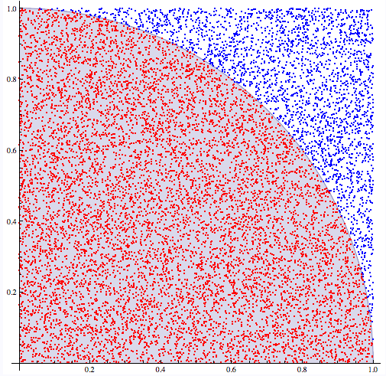

|  |
| --- |
| 1. 반지름이 1 인 원의 넓이는 PI / 4 이다. 2. 무작위로 좌표 평면상에 0 < x <1 0 < y < 1 인 점을 생성합니다. - 예: (0.6 , 0.7) 3. 이 점과 원점 사이의 거리를 구합니다. 4. (1) (2) 과정을 반복적으로 매우 많이 수행합니다. 5. 반복해서 만든 점들 중에 원점과의 거리가 1이하인 점의 개수를 셉니다. 6. PI / 4 = 거리가 1 이하인 점의 개수 / 전체 점의 개수 |